ESTIMADO/A /E ESTUDIANTE:
Te saludamos con todo afecto, esperando que te encuentres muy bien junto a tus seres queridos, y te invitamos a desarrollar nuestro Tercer Taller de Historia, el cual contiene una serie de actividades que a continuación te presentamos:

P R E S E N T A C I O N
TE CONTAMOS que esta Tercera Guía de Historia tiene algunos cambios en razón de lo que está sucediendo actualmente en el país y el cómo nos afecta a todos/as/es, por lo cual hemos definido un eje temático, objetivos de aprendizajes, habilidades y actividades que puedan ser abordados desde la actual realidad del país.
EJE TEMATICO: Nuestro eje temático será La crisis social y económica en Chile en la actualidad.
OBJETIVO: Reconocer las principales características de la actual crisis social en Chile y su impacto en la salud, evaluando el rol del Estado como garante de la salud como un derecho, y los derechos ciudadanos en consideración a experiencias personales y al análisis de diversas fuentes.

Para el logro de este objetivo trabajarás con las siguientes habilidades: identificar, describir, definir, comparar, relacionar y evaluar utilizando diversas fuentes, tus conocimientos, experiencia y saberes.
DE LA EVALUACION: A partir de ahora iremos evaluando el logro de tu aprendizaje por medio de los siguientes niveles de logro: Logrado - No Logrado y Por mejorar, de esta manera podrás evaluar tu progresión en tu aprendizaje. El Puntaje total es 41 puntos; y para aprobar debes obtener 24,5 puntos.

Para comenzar completa tu Perfil:
Nombre | Curso | Fecha

¿Cómo vamos hasta el momento?

Te invitamos a responder en algunas ocasiones con estos íconos. Cada respuesta tiene un puntaje que te ayudará en el puntaje final del taller por lo que ¡NO olvides responder!

 | Cuando aparezcan estos iconos encierra en un círculo el que te identifica (1 punto) (3 puntos en total)

INSTRUCCIONES GENERALES
1°Lee atentamente el texto y subraya las ideas más importantes destacando o resaltando el texto, si trabaja directamente el WORD usa esta herramienta 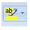.

2° Realiza las actividades solicitadas y escribe con letra clara y de forma COMPLETA, recuerda que las respuestas completas son las que incorporan parte de la pregunta en la respuesta como el ejemplo en la actividad 2.
  - Puedes responder en Word si descargas la guía y enviarla al correo que se indica al final.
  - o puedes responder a mano si te entregan la guía impresa, y entregarla en la fecha que te indiquen.
  - o en caso de imprimirla en tu casa y desarrollarla a mano, envía una foto clara con las respuestas al correo, o bien escanea la guía y envíala al email que aparece al final de las indicaciones.
Finalizada la actividad, envíalo al correo guias@insucovalpo.cl en el asunto del correo, indiquen su nombre y apellido, curso y asignatura.

I. INICIO: Activando tus conocimientos
y saberes previos.

Esta actividad de inicio tiene como propósito que puedas repasar, activar tus saberes y conocimientos previos que están relacionados con el objetivo y actividades de la Guía.
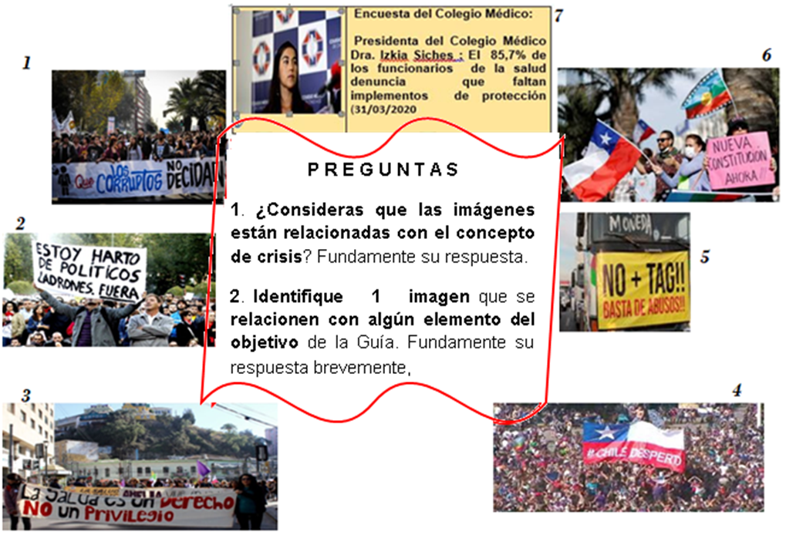
Para responder la pregunta 1, junto con observar cada imagen debes recordar lo que has estudiado y sabes del concepto Crisis. (3. 0 puntos)

Respuesta  ¿SI - NO? (0.5) | Fundamentación (2.5 punto)

Para responder la pregunta 2, debes seleccionar 1 imagen que consideras que tiene relación con algún elemento del objetivo de la guía, señalar la relación y fundamentar tu respuesta. (3.0 puntos)
Imagen  Seleccionada  (0.5 puntos c/u) | Relación con el objetivo  (1pto c/u) | Fundamentación de la relación  (1.5 pto c/u)

II. ACTIVIDADES DE DESARROLLO

Introducción a la Temática:
¿Qué está pasando en Chile?

Dos hitos ocurridos en los últimos meses en Chile han marcado y modificado mucho la realidad social, económica y política del país. Primer Hito: El 18 de octubre de 2019 estudiantes secundarios realizaron una masiva evasión del metro por el alza de precio del pasaje de $30, lo cual desencadenó numerosas manifestaciones de protesta social en todo Chile, de magnitudes nunca antes vistas. Se suspendieron las clases en todo el país, hasta fin de año; el gobierno decretó estado de emergencia, lo que implicó toque de queda y militares en las calles, mucha represión, detenidos y encarcelados, además carabineros disparó a los ojos a manifestantes, quedando mutilados de la vista, cientos de personas sin un ojo, otros/as perdieron los dos ojos.
Las manifestaciones de protesta social se extendieron por todo el país: actos culturales, toma de plazas, calles, numerosos saqueos a supermercados y tiendas, barricadas, cacerolazos masivos en calles, plazas, cerros, numerosas estatuas derribadas consideradas símbolos de opresión e injusticia, cambio de nombre de plazas, como la plaza Baqueando, que pasó a llamarse Plaza Dignidad en Santiago.
El llamado “estallido social” impactó en la economía: las actividades económicas se vieron interrumpidas, los empresarios cerraron supermercados, tiendas y negocios, afectando el comercio, el turismo entre otros, muchas personas no podían llegar a su lugar de trabajo, el comercio callejero vivió un periodo de inestabilidad, tanto por las manifestaciones, como por la represión permanente y por el toque de queda.
Las personas organizaron y realizaron cabildos y asambleas, conversando, reconociendo sus demandas, realizando propuestas para una nueva Constitución, todo lo cual, junto a las permanentes manifestaciones, obligó al gobierno a buscar una salida, y convocar a un acuerdo de los diferentes partidos políticos, comprometiéndose así a realizar un consulta, estableciéndose condiciones y modalidades que no representaban las demandas sociales de una Asamblea Constituyente para una nueva Constitución: quedando el plebiscito fijado para Abril de 2020 , el cual no se ha realizado dado que el gobierno ha argumentado que por la Pandemia del COVID, 19 segundo Hito que afecta profundamente a Chile , no habrían condiciones para realizar el Plebiscito para una nueva Constitución.

3. De acuerdo a la reseña anterior, reconozca 2 elementos o aspectos de la crisis social en cada uno de las dimensiones que se indican en los círculos que a continuación se presentan (0.5 cada característica; total 4 puntos).
1. CAUSAS.

3. LO POLITICO:

DIMENSIONES DEL ESTALLIDO SOCIAL EN CHILE
2. LO SOCIAL:

4. LO ECONOMICO:

4. En base al texto de Introducción Temática y tus vivencias, señala 2 medidas, tomadas por el gobierno durante el estallido social, que tú consideres positivas y 2 medidas que consideres negativas. Fundamente 1 de ellas en cada caso (3 puntos)

MEDIDAS POSITIVAS (0.5 c/u) | El gobierno  en una balanza   | MEDIDAS NEGATIVAS (0.5 c/u)
Fundamentación de una medida (1pto) |  | Fundamentación de una medida (1pto)
EL SEGUNDO HITO que ha cambiado en los últimos meses la realidad de Chile y de cada uno de nosotrxs ha sido el COVID 19, el cual se ha hecho sentir con gran impacto en nuestro país desde el mes de abril. Esta Pandemia nos ha afectado en primer lugar a nivel de la salud, y todo lo que ello implica, pero también ha impactado en otros aspectos y dimensiones a nivel país y en nuestras vidas.

5. Relacionado con el COVID 19, identifica 6 problemas por la Pandemia COVID 19 que tú has vivido, que haya vivido tu familia, tu sector y/o barrio. Para completar este árbol de problemas, puedes pedir la colaboración de tu familia, amigos, vecinos con los cuales tengas comunicación y/o contacto. (0.5 c/u puntos: total 3 puntos)

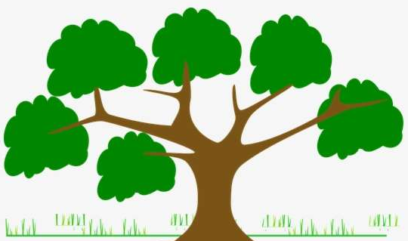
3
4
5
6
1
2

6. De los 6 problemas identificados, selecciona 3 de ellos, y en cada caso relate brevemente cómo fueron atendidos y/o solucionados: por iniciativa o acción personal, familiar o de la comunidad, o con medidas y/o acciones del gobierno. (total 3 puntos)
Problema  N° | Forma en que se abordó y/o se dio solución al problema (1 pto c/u)

Evaluando las medidas del gobierno
10 de junio de 2020
Primera medida:
El Gobierno anuncia cuarentena para Valparaíso, Viña del Mar y la amplía en la RM y Tarapacá”.

Segunda Medida:
“Fiscalizaciones y sanciones…” La autoridad afirmó que “no nos va a temblar la mano, ni un solo segundo, en perseguir y fiscalizar el cumplimiento de estas normativas sanitarias”.

Minsal: ttps://www.minsal.cl/gobierno-anuncia-cuarentena-para-valparaiso-vina-del-mar-y-la-amplia-en-la-rm-y-tarapaca/

7. A partir tus vivencias experiencias y conocimientos evalúa una de estas medidas, aplicadas por el gobierno para abordar la pandemia del COVID 19. Fundamenta tu respuesta. (4 puntos)
Evaluación (1.5 Punto c/u) | Fundamentación (2,5 puntos c/u)

RELACIONANDO Y EVALUANDO REALIDADES Y SABERES:
El estallido social y la pandemia Covid19 han generado un profundo cuestionamiento del gobierno y del Estado chileno en tanto garante del bien común, y de los derechos humanos. Por ello te invitamos a revisar la Constitución chilena, específicamente a lo que dice respecto de la salud, en el Capítulo III, artículo 19, hace referencia a los deberes y derechos ciudadanos, y en el número 9, hace referencia a la salud, señalando lo siguiente:


La Constitución asegura a todas las personas:

9°, El derecho a la protección de la salud: El Estado protege el libre e igualitario acceso a las acciones de promoción, protección y recuperación de la salud y de rehabilitación del individuo.
Le corresponderá, asimismo, la coordinación y control de las acciones relacionadas con la salud con la salud.
Es deber preferente del Estado garantizar la ejecución de las acciones de salud, sea que se presten a través de instituciones públicas o privadas, en la forma y condiciones que determine la ley, la que podrá establecer cotizaciones obligatorias.
Cada persona tendrá el derecho a elegir el sistema de salud al que desee acogerse, sea éste estatal o privado.

Colegio Médico. http://revista.colegiomedico.cl/salud-y-constitucion

8. ¿Estás de acuerdo con la afirmación que la Constitución chilena reconoce y garantiza la salud como un derecho humano? ¿Fundamenta tu respuesta? (3 puntos)

9. ¿Qué mantendrías y que modificarías del Artículo 19, N ° 9 de la Constitución Política Chilena? Fundamenta tu respuesta (5 puntos)

10. Al finalizar esta Guía, y a partir de todas las actividades realizadas ¿Qué relación puedes reconocer entre el estallido social, la situación de pandemia Covid 19 en Chile y el concepto crisis? Fundamenta tu respuesta.
(3 puntos)
METACOGNICIÓN

11. En relación a el estallido social y de la Pandemia covid 19: ¿Para ti, que ha sido lo más positivo y que ha sido lo más negativo? Fundamenta tus respuestas. (4 puntos))

Estimadx estudiante: Has finalizado tu guía, tus profesorxs nos despedimos esperando que este trabajo haya sido grato, que despertara tus inquietudes y rescatara tus experiencias, tus saberes y conocimientos, y que nos permita seguir apoyando tus aprendizajes en este contexto de distanciamiento social.
Hasta la próxima y a cuidarse siempre.



